|  |  |
| --- | --- |
|  | **Instituto Superior de Engenharia de Lisboa**  Área Departamental de Engenharia de Eletrónica e Telecomunicações e de Computadores **Redes de Internet (LEIC/LEETC/LEIM/LEIRT)** |

Curso: _______________________________ ; Turma: ____________ ; Docente: VA 🞎, JF 🞎, JS 🞎, RR 🞎

**2º Teste – 21.12.2018**

* As perguntas de escolha múltipla podem ter uma ou mais respostas certas. Assinalar todas as repostas certas marcando no quadro correspondente a letra “V” ou então, nas erradas, colocando a letra “F”. As perguntas de desenvolvimento devem ser resolvidas nas costas da folha ou em folha de teste ou A4 branca a anexar.
* Todas as folhas em cima da mesa durante a prova escrita devem conter a rubrica e o número do aluno, incluindo a folha auxiliar de memória.
* As questões com resposta por extenso podem ser respondidas no enunciado, em folhas de teste ou em folhas brancas A4.
* Seja conciso e preciso nas suas respostas por extenso e não escreva sobre o que não for questionado.

1. **No OSPF:**

* O protocolo Hello não é fundamental para a formação de vizinhos
* O comando *passive-interface* suprime o envio de mensagens Hello V
* Todos os vizinhos formam sempre uma relação de adjacência entre si
* A autenticação e número de processo OSPF necessitam de ser iguais para que se forme vizinhança

1. **No OSPF:**

* Existe um mecanismo de *keepalive* V
* Nunca é enviada a tabela de *routing* completa V
* A política de endereçamento é extremamente importante V
* A *bandwidth* de referência usada no cálculo da métrica não pode ser alterada

1. **A figura seguinte representa o Sistema Autónomo (AS) de uma empresa onde o IGP é o OSPFv2 e é usada Ethernet em todas as sub-redes à exceção da ligação série “*point-to-point*” entre R5 a R7. A rede é constituída por 3 áreas sendo a área 2 tipo *Stub*. Na rede são injetadas as redes externas A a E.** 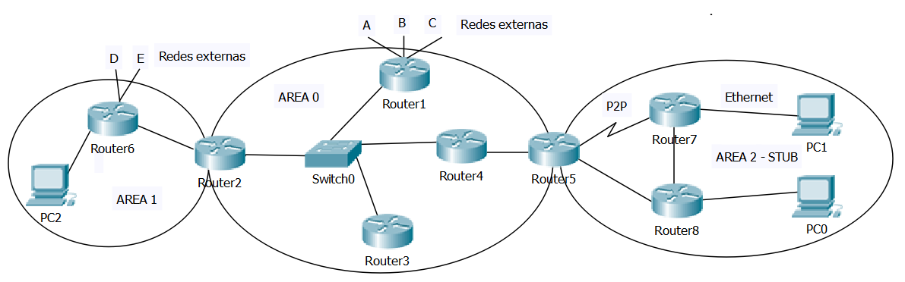

a) Identifique para o Sistema Autónomo quais os *routers*:

Interiores: ___________________________ABR: __________________________ASBR: ___________________ > 6,3,4,7,8; 2,5;6,1

b) Indique quantos *routers* DR existem (segundo o RFC 2328 - OSPF Version 2) ___________________________5

c) Na LSDB da área 0 quantas LSA existem: LSA1______LSA2______LSA3_____LSA4_____LSA5_____LSA7_____5,2,7,1,5,0

d) Na LSDB da área 2 quantas LSA existem: LSA1______LSA2______LSA3_____LSA4_____LSA5_____LSA7_____3,2,5 (stub-> LSA3 =4 redes noutras áreas + 0/0 para redes exteriores ao domínio OSPF),0,0,0

1. **Após a convergência do OSPF indique quais das seguintes afirmações são corretas?**

* Todos os *routers* da mesma área possuem LSDB iguais V
* As *network*-LSA são geradas pelos *Designated Routers* V
* As *Summary*-LSA são geradas pelos AS Border Routers (ASBR)
* Todos os *routers* da mesma área possuem tabelas de routing iguais

1. **Se determinado *router* receber um *update* de uma rota para o mesmo destino por OSPF e por RIP qual irá instalar na tabela de *routing*?**

**_________________________________________________________________________________________**R: R:OSPF devido a uma AD menor do que a do RIP.

1. **Uma empresa contratou dois ISP para lhe fornecerem acesso para o resto do mundo.** **Qual o seu tipo de AS?**.

* *Stub*
* Trânsito
* *Multihomed* V
* Pode não ter AS atribuído

1. **Indique quais as técnicas e atributos que podem influenciar o tráfego de saída num AS.**

**_________________________________________________________________________________________**

**_________________________________________________________________________________________**

R: Local Preference, Weight (Cisco), Communities

1. **Relativamente ao BGP**

* Estabelece sessões através de UDP
* O Weight propaga-se por todo o AS
* O Local Preference é local ao *router*
* O estado ativo numa sessão, indica que podem ser começados a trocar *updates*

1. **Explique o motivo da necessidade de *full-mesh* em iBGP.**

**________________________________________________________________________________________**

**________________________________________________________________________________________**

R: Porque as rotas que um determinado *router* recebe por iBGP, não são anunciadas pelas restantes sessões iBGP para evitar *loops* internos.

1. **Em BGP:**

* A tabela de BGP alimenta a RIB V
* O atributo *next-hop* é transportado nos *Updates* V
* Em eBGP não devem ser anunciados prefixos com máscaras iguais ou maiores que /24 V
* Um IX (*Internet Exchange*) permite reduzir o tráfego por *peers* mais elevados (tráfego *upstream*) V

1. **No BGP:**

* Prefix-lists filtram prefixos V
* Route-maps aplicam políticas V
* Um bloco IP apenas pode ser anunciado ao ISP que o delegou
* Existem dois tipos principais de atributos: *Well-known* e *Optional* V

1. **Qual o motivo de em BGP não existirem *loops*?**

**__________________________________________________________________________________________**

**__________________________________________________________________________________________**

R: Porque o atributo as-path transporta todos os ASN por onde passa. Se num *update* recebido um *router* detetar o seu ASN, descarta o *update*, descarta igualmente se detetar ASN repetidos de forma intercalar (sem serem causados por *prepending*).

1. **Analisando num *router* X a tabela BGP seguinte indique como ficaria a tabela de *routing* no que se refere ao *next-hop*?**

|  |  |  |  |  |  |
| --- | --- | --- | --- | --- | --- |
| **Prefix** | **Next Hop** | **Metric** | **Local Pref** | **Weight** | **Path** |
| 209.165.200.224 | Router A | 0 | 200 | 100 | 501, i |
| 209.165.200.224 | Router B | 0 | 80 | 200 | 507, 501, i |
| 209.165.202.128 | Router B | 0 | 150 | 200 | 507, 503, i |
| 209.165.202.128 | Router A | 0 | 100 | 200 | 501, 503, i |

* 209.165.202.128 e 209.165.200.224 via Router A
* 209.165.202.128 e 209.165.200.224 via Router B V .128 maior *Weigth*, .224 maior LP
* 209.165.202.128 via Router B e 209.165.200.224 via Router A
* 209.165.202.128 via Router A e 209.165.200.224 via Router B

1. **Em relação ao BGP, indique quais as afirmações que estão corretas:**

* O BGP é um protocolo do tipo *link state*
* O atributo NEXT_HOP no iBGP é passado nas mensagens de Update V
* O atributo *Weight* influencia o processo decisão de quais as rotas de tráfego de entrada a colocar na tabela de *routing*
* Num domínio/rede onde seja utilizado OSPF e BGP, se existirem várias áreas OSPF, cada área deve possuir obrigatoriamente um ASBR a correr iBGP
* Quando se pretende usar o *route map* tem de se ter em consideração que apenas se pode afetar os atributos que são anunciados de AS exteriores para o AS onde está o *router* onde corre o referido *route map*.

1. **Em relação ao protocolo BGP**

* O atributo WEIGHT é trocado entre *routers* de AS distintos
* O atributo LOCAL_PREF é incluído em anúncios de prefixos via iBGP V
* Para evitar tráfego de trânsito um AS deve aplicar o atributo COMMUNITY = no-export às rotas importadas dos seus AS vizinhos V
* Um AS que receba informação MULTI_EXIT_DISC (MED) associada a determinado prefixo deve propagá-la para todos os AS vizinhos exceto para aquele de onde o recebeu
* É possível influenciar o percurso do tráfego de saída de um AS com os atributos LOCAL_PREFERENCE e WEIGHT tendo como parâmetro de decisão o prefixo (IP/mask) de origem

1. **Assuma que um *router* BGP aprendeu rotas para o mesmo prefixo a partir de dois *peers* eBGP diferentes. A informação de AS_PATH recebida do peer1 é {2345, 86, 51}, e a recebida do peer2 é {3346, 51}. Quais são os atributos que podem ser ajustados de maneira a que a rota anunciada pelo peer2 não seja a preferida?**

* ORIGIN
* WEIGHT V porque se sobrepõe em termos de prioridade ao atributo AS_Path
* LOCAL_PREF V porque se sobrepõe em termos de prioridade ao atributo AS_Path
* MULTI_EXIT_DISC

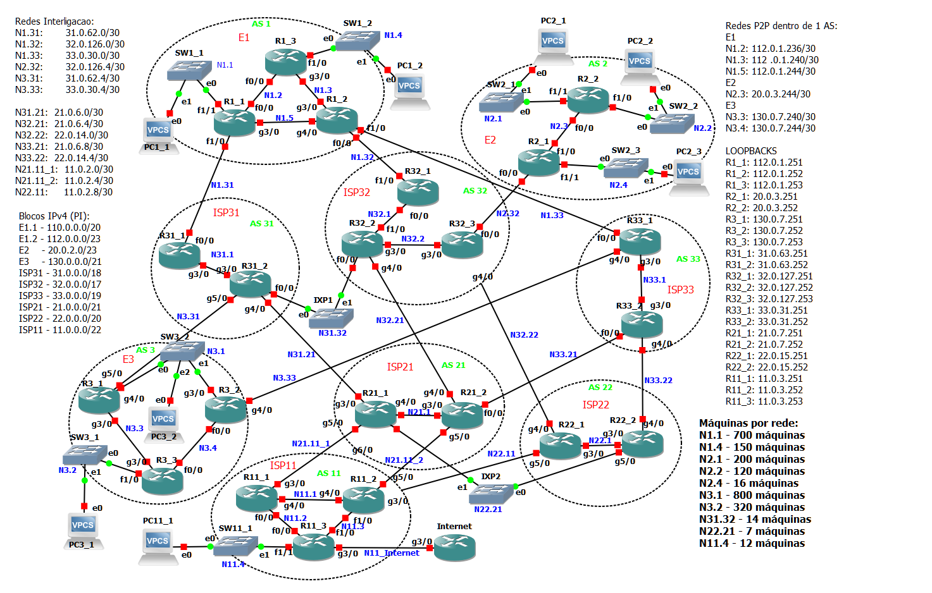

1. **Tendo em consideração a figura junta e uma configuração mínima (por omissão) sem alteração de atributos:**

* No AS1 (E1) todos os *routers* devem correr iBGP
* O NEXT_HOP anunciado pelo R1_1 ao R1_2 através do iBGP é o endereço IP da interface g3/0 do R1_1.
* O NEXT_HOP para o AS31 (ISP31) anunciado pelo R1_1 ao R1_2 através do iBGP é o endereço IP da interface g3/0 do R1_1.
* O NEXT_HOP para o AS31 (ISP31) anunciado pelo R1_1 ao R1_2 através do iBGP é o endereço IP da interface f0/0 do R31_1. V

1. **Sobre o IP *multicast*:**

* Por omissão é tratado pelos *switches* como os *broadcasts* V
* Os endereços IP *multicast* começam sempre com os bits: 1110 V
* Numa rede local só pode ser usado um endereço de grupo IP *multicast* de cada vez
* A diferença relativamente ao *unicast* é que é os pacotes IP são enviados para todas as VLAN pelos *switches*

1. **IGMP *Snooping*:**

* Permite realizar endereçamento IP *multicast*
* Permite limitar o tráfego de *broadcast* entre VLANs
* Permite diminuir o tráfego IP *multicast* numa rede ao nível 2 OSI V
* Um *switch* que realize IGMP *snooping* estabelece uma sessão IGMP com o *gateway* da rede

1. **Relativamente ao IGMP:**

* Foi desenvolvido para permitir o encaminhamento *multicast*
* Podem existir *hosts* escutando 32 endereços *multicast* distintos utilizando o mesmo endereço MAC *multicast* V
* Uma estação que utilize IGMP utiliza como endereço IP de origem o endereço IP multicast do grupo de que está à escuta
* O endereço MAC do grupo *multicast* a que certa estação se pretende juntar é calculado através do endereço IP *multicast* V
* O endereço IP do grupo *multicast* a que certa estação se pretende juntar é calculado através do endereço MAC *multicast* dogrupo *multicast*

1. **Quais dos seguintes endereços IPv4, têm associado o mesmo MAC que o 225.233.4.1:**

* 237.105.4.1 V
* 225.232.4.1
* 225.233.5.1
* 233.233.4.1 V